Варианты остекления балконов и лоджий (с указанием цвета, материалов и конфигурации)

Содержание
- Виды остекления балконов: холодное и теплое
- Конструктивные системы остекления: раздвижные, распашные, безрамные
  - Раздвижные конструкции
  - Распашные конструкции
  - Безрамное остекление балконов
  - Остекление балконов с крышей
  - Популярные варианты и виды остекления балконов и лоджий

Основное преимущество, которое дает остекление балконов – это возможность пользоваться дополнительной площадью в течение всего года. Кроме того, качественно сделанная конструкция позволяет не только защитить балкон от атмосферных осадков и пыли, но и улучшить тепло- и звукоизоляцию квартиры.

Виды остекления балконов: холодное и теплое

Остекление путем использования холодного и теплого алюминия
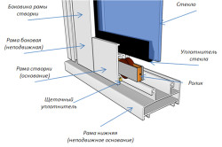
Алюминиевое остекление является легкой конструкцией.
Одним из наиболее востребованных и доступных способов остекления на сегодня является алюминий. Подобная конструкция состоит из алюминиевой рамы с одинарными стеклами, толщина которых не более 5 мм Створки у такой конструкции чаще всего раздвижные. Стоит заметить, что это является большим плюсом, потому как не крадется полезное пространство, которого часто и так немного.
Внешний вид конструкции достаточно элегантен, имеет белый цвет. Единственным недостатком алюминия является низкая теплоизоляция. Разница между температурой на улице и балконе составляет 5-9 градусов. Конструкция теплого алюминия имеет термовставку (профиль, который заполнен теплоизолятором). Это прекрасно защищает от холода.
В подобной конструкции створки бывают как распашными, так и поворотно-откидными. Алюминиевая рама должна крепиться на анкерные болты. Чем больше будет точек крепления, тем прочнее она будет держаться.
Если стоит цель защитить балкон от воздействия ветра и осадков, то предпочтение стоит отдать холодному остеклению. Этот вариант подразумевает установку рамы с одинарным стеклом и отсутствие специального утепления. Огороженное пространство будет защищено от пыли, дождя и снега, но не более того. Разница температур между балконом и улицей составит не более 5 градусов, то есть в холод или жару находиться на балконе будет не очень комфортно. Для такого вида остекления обычно используется недорогой алюминиевый профиль или деревянные рамы.
Теплое остекление ПВХ профилем
Важно: теплое остекление не подходит для балконов, нагрузка на которые не должна превышать 500 килограмм на кв.м. При нарушении этого правила конструкция может обрушиться.
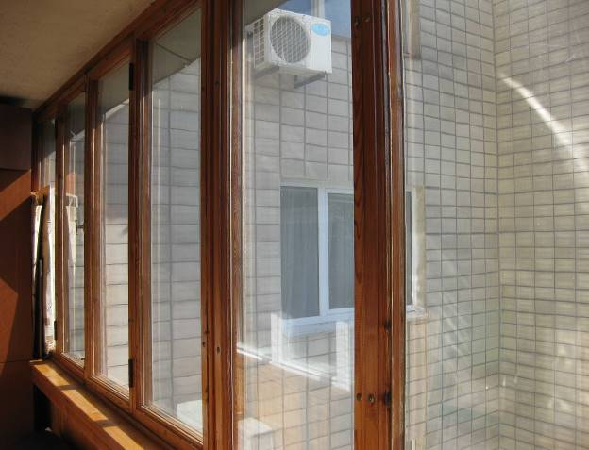
Холодное остекление балкона деревянными рамами
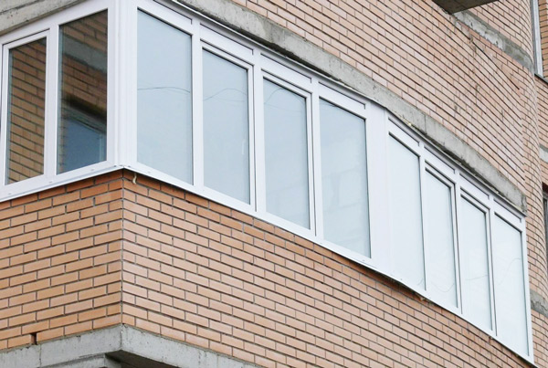
Теплое остекление балкона

Конструктивные системы остекления: раздвижные, распашные, безрамные
Планируя остекление балкона, как правильно выбрать способ открывания створок?

Раздвижные конструкции
Наиболее часто используются раздвижные конструкции из алюминиевого профиля и одинарного стекла. Они способны защитить балкон от осадков, ветра и пыли, удобны в эксплуатации, стоят недорого и сооружаются быстро. Но комфортная эксплуатация таких конструкций возможна только в теплое время года, т.к. алюминиевый профиль является плохим теплоизолятором. Также при понижении температуры створки могут примерзнуть друг к другу и перестать открываться.
Раздвижная система остекления балкона, выполненная на основе пластикового профиля, стоит дороже, но имеет ряд преимуществ. У нее неплохие теплоизоляционные свойства и герметичность. При перепадах температуры пластиковый профиль не деформируется. Оборудование балконов раздвижной конструкцией из ПВХ профиля является промежуточным вариантом между холодным и теплым остеклением.
Главное достоинство раздвижных оконных систем – возможность экономить пространство на балконе при открывании створок.

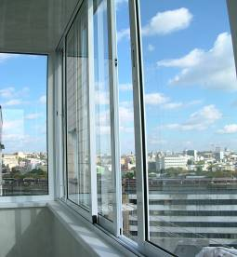
Раздвижные конструкции из алюминиевого профиля

Распашные конструкции
Некогда широко распространенные распашные конструкции из дерева в последнее время уступили место системам из ПВХ профиля. Стеклопакеты ПВХ обладают несомненными достоинствами – герметичностью, хорошей тепло- и звукоизоляцией, благодаря чему применяются при теплом остеклении балконов. К минусам можно отнести высокую стоимость и большой вес, который ограничивает возможность применения этих систем на непрочных балконах.
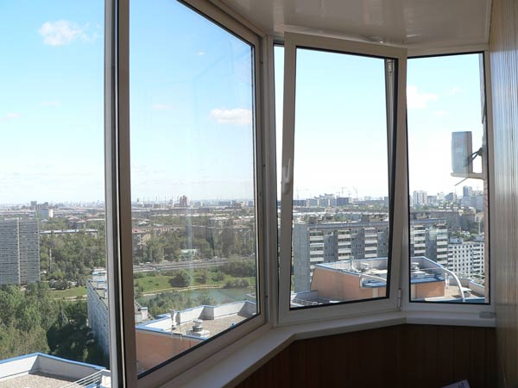
Распашные конструкции из ПВХ профиля

Безрамное остекление балконов
Относительно новая технология – безрамное остекление балконов; отзывы специалистов и потребителей свидетельствуют, что, такая система обладает массой преимуществ.
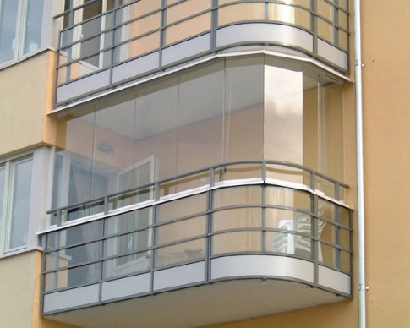
Безрамное остекление балконов
Безрамное остекление:
- обеспечит широкий обзор, недостижимый при любом другом варианте остекления;
- является абсолютно безопасным, т.к. выполнено из прочных закаленных стекол, кромки которых отшлифованы;
- не занимает полезное пространство;
- значительно снижает уровень уличного шума;
- простое и функциональное;
- не имеет сложной фурнитуры, требующей ухода.

Остекление балконов с крышей
Необходимость делать остекление балконов с крышей возникает в тех случаях, когда:
- Дом старой постройки, в котором конструкция балкона не подразумевает крыши. Функциональность таких балконов сильно ограничена, кроме того, они нуждаются в регулярном ремонте.
- Балкон находится на последнем этаже. Часто такие балконы также не имеют крыши, а если таковая есть, то она пропускает влагу в месте крепления к основной стене.
- Верхняя плита сильно разрушена или не перекрывает весь балкон.
Сооружение крыши – сложный процесс, который требует точных замеров и грамотного расчета конструкции. В противном случае балкон может не выдержать чрезмерного для него веса и обрушиться. Кроме того, работы ведутся на высоте и требуется специальной техники и навыков. Необходимо обратиться в КУП «Слонимское жилищное ремонтно-эксплуатационное объединение», специалисты которой выполнят строительные работы.

Материал для изготовления крыши, на который не требуется проектной документации
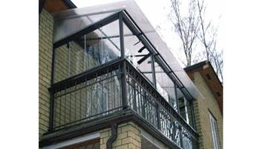
Крыша балкона сделана из листов поликарбоната
Современный и оригинальный вариант – это не только остекление балконов, но и крыши. Для этого используются сотовый поликарбонат или стеклопакеты, изготовленные из закаленного стекла.

Популярные варианты и виды остекления балконов и лоджий
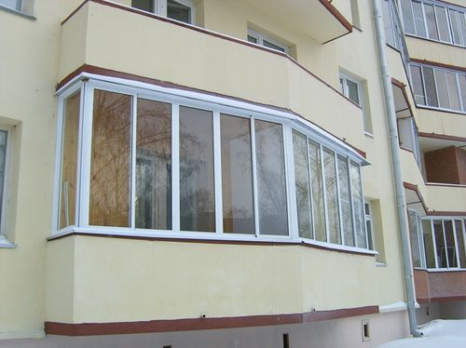
Остекление балконов алюминием
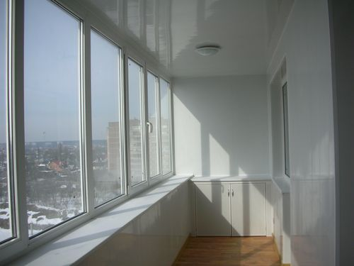
Остекление балконов алюминием
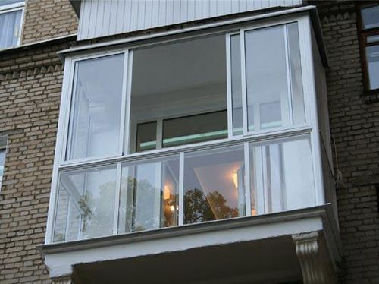
Остекление балконов алюминием
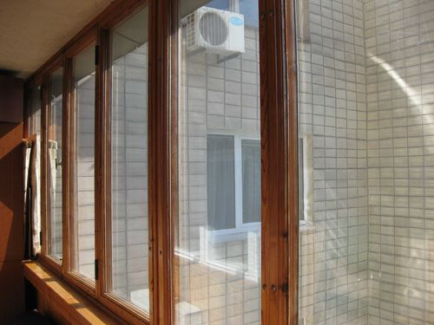
Остекление балконов деревом
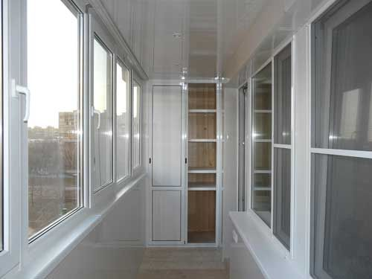
Остекление балконов ПВХ
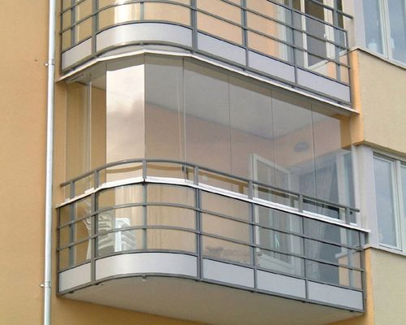
Безрамное остекление
Конец формы

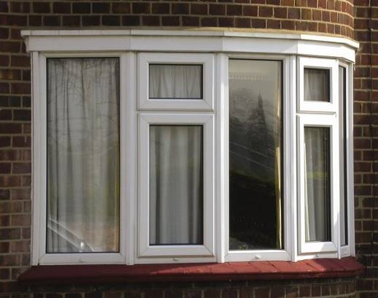
Остекление балконов деревом
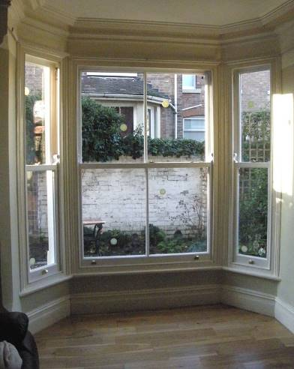
Деревянное остекление балконов
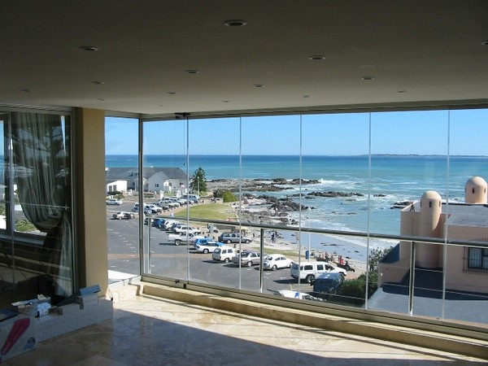
Остекление балконов алюминием
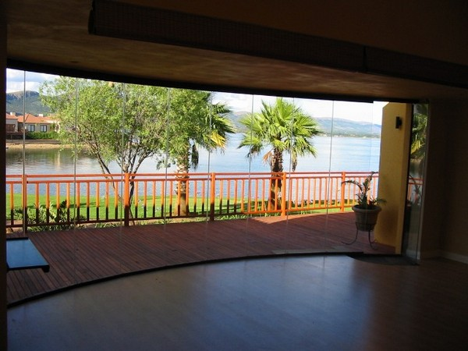
Алюминиевое остекление балконов
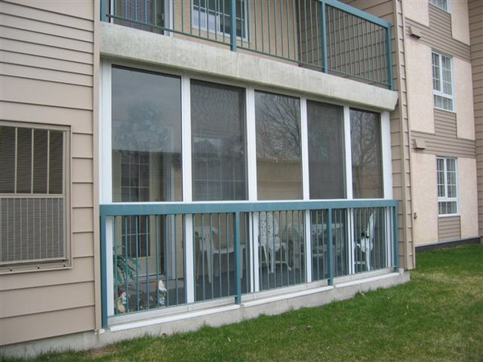
Остекление балконов пластиковыми окнами
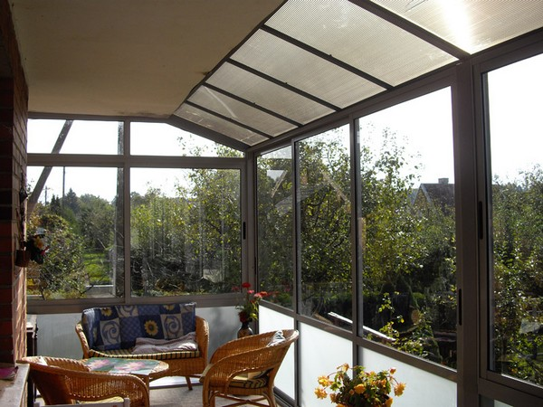
Пластиковое остекление балконов
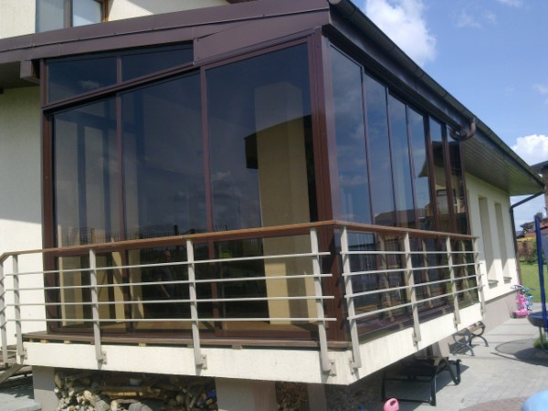
Остекление балконов ПВХ
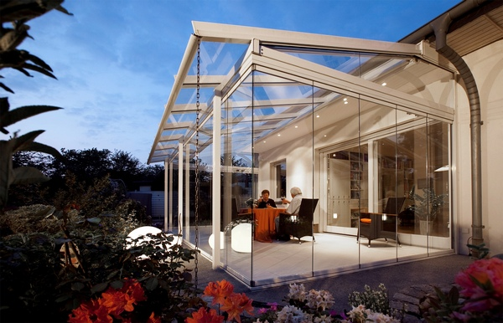
Безрамное остекление балконов
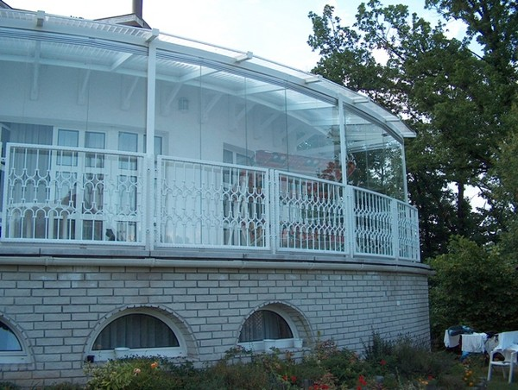
Безрамное остекление балконов и лоджий
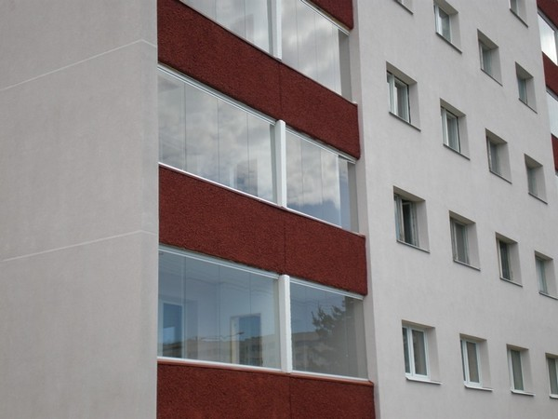
Раздвижное остекление балконов
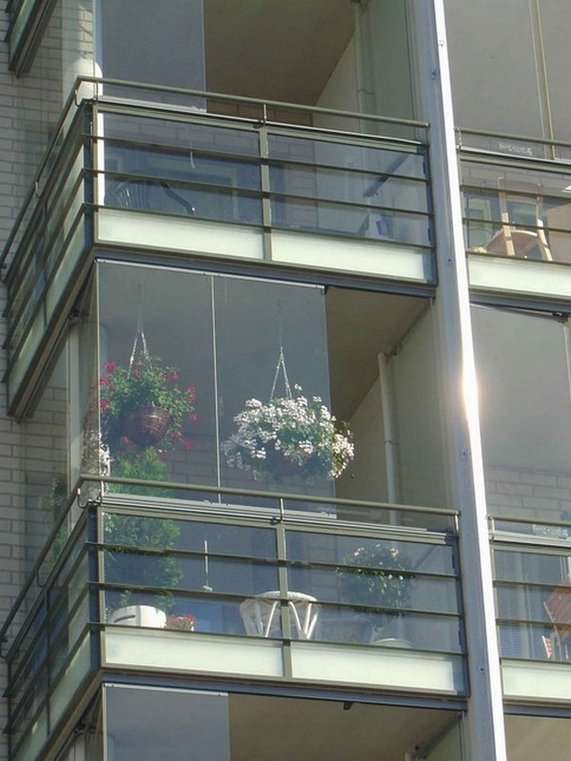
Остекление балконов фото
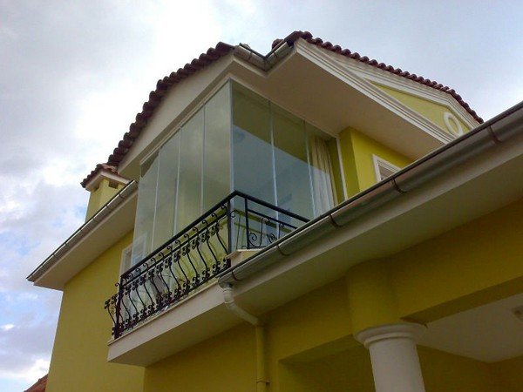
Остекление балконов фото

